
А
Ах, вы, сени, сени,
Вышел в сени сонный Сеня.
И в сенях споткнулся Сеня,
И кувырк через ступени.

Б
Бублик, баранку, батон и буханку
пекарь испек спозаранку.

***
Баран - буян залез в бурьян.

***

Бабкин боб расцвел в дождь,
Будет бабке боб в борщ.

***

Борона боронила неборонованное поле.

***

Бредут бобры в сыры боры.
Бобры храбры, а для бобрят добры.

***

Бежит лиса по шесточку,
лизни, лиса, песочку.

***
Березонька коренистенькая,
По корню - криволистенькая,
По середке - суковатенькая,
По вершинке - высококудреватенькая.

***
Белый снег, белый мел,
белый заяц - тоже бел,
а вот белка не бела,
белой даже не была

***
Баркас приехал в порт Мадрас.
Матрос принёс на борт матрас.
В порту Мадрас матрас матроса
Порвали в драке альбатросы.

В
Вы малину мыли-ли?
Мыли, но не мылили.

***

В семеро саней
семеро Семёнов с усами
уселись в сани сами.

***

Волки рыщут, пищу ищут.

***

В роще щебечут стрижи,
Чечетки, щеглы и чижи.

***

В живом уголке
жили ежи да ужи.

***

Веселей, Савелий,
сено пошевеливай.

***

Валин валенок
провалился в прогалинок.

***

Всех скороговорок
не перескороговориш
не перевыскороговориш

***

Возьми у белобородого мужика
Полкринки кислого молока.

***

Варвара караулила цыплят,
а ворона воровала.

***

В ночной тиши у камыша
Чуть слышен шорох камыша.

***

Вымыли мышки миски для мишки.

***

Влас у нас, Афанас у вас.

***

В зоопарке за забором
зебры резво зарябили.

***

Вкусная халва, мастеру хвала.

***

Возле ямы холм с кулями,
выйду ль на холм куль поправлю!

***

Везет Сенька Саньку с Сонькой на санках.
Санки скок, Сеньку с ног,
Соньку в лоб, все в сугроб.

***

Встретил в чаще еж ежа,
- Как погода, еж?
- Свежа.
И пошли домой, дрожа,
Сгорбясь, съежась, два ежа.

***

Вёз Ерёма
Воз соломы.
В поле вёз он
Воз из дома.
Вёз назад,
А не вперёд.
Впереди телега едет,
За телегой конь идёт.

***
Везет на горку Саня за собою сани.
Ехал с горки Саня, а на Сане сани.

***

В знойном поле
Через перекати-поле
Прыгали перепела
С перепелятами.
Г
Грабли - грести, метла - мести,
вёсла - везти, полозья - ползти.
***
Граф Пото играл в лото
Графиня Пото не знала про то
что граф Пото играл в лото
А граф Пото не знал про то
что графиня Пото знала про то
что граф Пото ирграл в лото.
Д
Для ухи нужны лещи,
а щавель нужен на щи.

***

Дед Данила делил дыню.

***

Дед Додон в дуду дудел,
Димку дед дудой задел.

***

Дуб дубовистый,
широкозеленолистный.

***

Два щенка щека к щеке
щиплют щетку в уголке.

***

Дятел дерево долбил,
деда стуком разбудил.

***

Дарья дарит Дине дыни.

***

Дятел дуб долбил, долбил,
продалбливал, да не продолбил
и не выдолбил.

***

Дятел лечит древний дуб,
Добрый дятел дубу люб.

***

Два дровосека, два дроворуба,
Два дровокола отточили топоры,
Топоры остры-то до поры,
До поры остры топоры, до времени.
Ходит квочка около дворочка,
Водит деток около клеток.

***

Даже шею, даже уши
ты испачкал в черной туши.
Становись скорей под душ.
Смой с ушей под душем тушь.
Смой и с шеи тушь под душем.
После душа вытрись суше.
Шею суше, суше уши,
И не пачкай больше уши.

***
Дружно в оркестре играли дети:
Карл играл на черном кларнете,
Кирилл - на валторне,
На арфе - Алла,
А на рояле Лара играла.

***

Два дровосека, два дроворуба,
два дровокола говорили про Ларьку,
про Варьку, про Ларину жену.
Спорили что у осы не усы,
не усищи, а усики;
что сшит колпак не по-колпаковски,
что вылит колокол не по-колоколовски,
что надо колпак переколпаковать
перевыколпаковать,
что надо колокол переколоколовать перевыколоколовать.
Пока шёл спор забрела свинья во двор.
Рыла свинья белорыла, тупорыла,
пол-двора рылом изрыла, вырыла, подрыла.
О пустяках спорить - дело упустить!!

Е

Еле-еле Лена ела,
Есть из лени не хотела.

***

Есть сушки Проше, Васюше и Антоше.
И еще две сушки Нюше и Петруше.

***

Еду я по выбоине,
из выбоины не выеду я.

***

Ехал Грека через реку
Видит Грека в реке рак
Сунул Грека руку в реку
Рак за руку Греку цап

***

Еле-еле Елизар,
Едет-едет на базар.
А с базара, а с базара,
Не догонишь Елизара.

***

Ж

Жужжит-жужжит жужелица,
да не кружится.

***

-Журавль с жирафом жировали,
Пока фураж и рожь жевали!

***

Жук жужжит над абажуром,
Жужжит жужелица,
Жужжит, кружится.

***
Жу- жу-жу-жу.
Я на ветке сижу
Я на ветке сижу
Букву "ж" все твержу.

***

"Жу" да "жу"-
Слетелись в круг
Майский жук,
Июньский жук,
Жук- носорог,
Жук- плавунец,
Жук- сынок
И жук- отец,
Жужелица,
Жук- жучок-
Все попались
В мой сачок

***

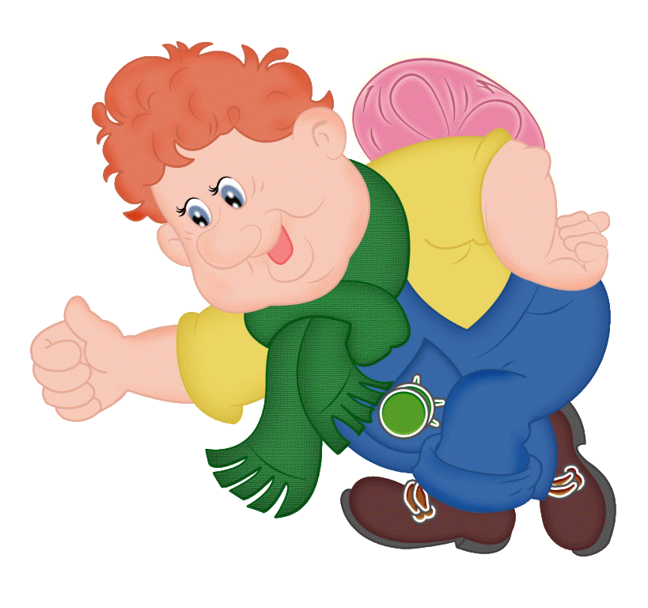

З

Заяц косой, сидит за осокой-травой,
Смотрит косой, как девушка с косой
Косит траву с косой.

***

Звала по малину Марина Галину,
Галина Марину звала по калину.

И

Из кузова в кузов
шла перегрузка арбузов.
В грозу в грязи от груза арбузов
развалился кузов.

***

Ишак в кишлак дрова возил,
Ишак дрова в траву свалил.

***

Испекла Иришка куклам по коврижке,
Нравятся коврижки Гришке и Маришке.

***

Играл Егорка с Игорьком,
Скатился с горки кувырком.

***

Испугались медвежонка
Ёж с ежихой и с ежонком,
Стриж с стрижихой и стрижонком.

К

Корабли лавировали, лавировали, да не вылавировали.

***
Королева кавалеру подарила каравеллу.
Кавалер от королевы уплыл на каравелле.

***

Кокосовары варят в скорококосоварках
кокосовый сок.

***

Карась, в лаз не лазь.
Застрял в лазе карась.

***

- Козел, мукомол, кому муку молол?
А кому не молол?
- От того, кому молол, получал пироги;
От того, кому не молол, получал тумаки.

***

Коси коса, пока роса.
Роса долой, и мы домой.

***

Косарь Косьян косой косит косо.
Не скосит косарь Косьян покоса.

***

Карл у Клары украл кораллы,
Клара у Карла украла кларнет.

***

Краб крабу продал грабли.
Продал грабли крабу краб;
грабь граблями сено, краб!

***

Курочка-ряба пестра, с носа востра,
Уточка-белогрудочка с носа плоска.

***

Карпу Поликарповичу Поликарп Карпыч
Подкарауливал в пруде карпов.
А в пруду у Поликарпа три карася и три карпа.

***

Кот молоко лакал,
А Боря булку в молоко макал

***

Клала Клава лук на полку,
Кликнула к себе Николку.

***

Краб забрался на трап
И заснул крепко краб.
А кальмар не дремал,
Краба в лапы поймал.

***

Карп Карлыч у Карла Карпыча
карпа купил.

***

Купили Валерику и Вареньке
Варежки и валенки.

***

Кошка Крошка на окошке
Кашку кушала по крошке.

***

Кровельщик Кирилл
криво крышу крыл.
Перекрыть крышу
пригласили Гришу.

***

Коля колет колья.

***

Кричал Архип, Архип охрип.
Не надо Архипу кричать до хрипу.

***

Косарь косил, косу носил,
Коси, коса, пока роса.
Роса долой - косец домой.
Коса косит гладко, коса любит лопатку,
Лопатка песочек, косец - пирожочек.

***

Кукушка кукушонку сшила капюшон.
Примерил кукушонок капюшон.
Как в капюшоне он смешон!

***

Когда-то галок поп пугая,
В кустах заметил попугая,
И говорит тут попугай:
"Пугать ты галок, поп, пугай.
Но только галок, поп, пугая,
Не смей пугать ты попугая!"

***

Л

Летела гагара над амбаром,
А в амбаре сидела другая гагара.

***

Лишь завидит свой кишлак,
Ускоряет шаг ишак.
Не спеши ишак в кишлак,
Упадешь с горы в овраг.

***

Лопоухий лопушок
вышел в дождик на лужок,
И промокших, и продрогших,
пробегающих прохожих
Под листок собрал в кружок.

***

Лежит ежик у елки, у ежа иголки,
А внизу, похожие на маленьких ежат,
Шишки прошлогодние на траве лежат.

***

Лошадь с седоком,
Да без седла и узды, без подпруги и удил.

***

-Лось и лань идут на соль,
А на нерест - сом, лосось!

***

Лежебока рыжий кот,
Отлежал себе живот.

***

Лиза купила Зине
корзину в магазине.

***
Летят три пичужки
через три пустых избушки.

М

Мамаша Ромаше дала сыворотку
из-под простокваши.

***

Мама Милу в ванне мыла.

***

Михейка на скамейке плетет лапти Андрейке.
Не годятся лапти Андрейке на ножки,
А годятся лапти на лапки кошке.

***

Мы ели, ели ершей у ели.
Их еле-еле у ели доели.

***

Маланья - болтунья
молоко болтала-болтала,
да не выболтала.

***

-Маша с Мишей - растеряши!
Мама машины гамаши
Ищет но никак не сыщет,
Папа хмур, слюною брызжит,
Вещи Миши пропадущи,
Растеряша Миша сущий,
Он искать портфель свой взялся,
Не нашел и... растерялся!
Ищут мама с Машей Мишу,
Папа даже влез на крышу,
Мама с Машей - на балкон!-
Миша в нише смотрит сон!

***

Мышка сушек насушила
мышек мышек пригласила
мышки сушки кушать стали
зубы сразу же сломали

***

-Мышка залезла под крышку,
Чтобы под крышкой сгрызть крошку,
Мышке, наверное, - крышка!
Мышка забыла про кошку!

***

Макару в карман комарик попал.
Комар у Макара в кармане пропал.
Про это сорока в бору протрещала:
"В кармане Макара корова пропала!"

***

Мы ели, ели, ели,
Ершей у ели...
Их еле-еле у ели доели

***

Мартышка с мартыном на рынок ходили.
Всё утро мартышки по рынку бродили.
Мартышка с Мартыном сынишке Мартынке
Купили на рынке четыре картинки.

На первой картинке - четыре старушки
Развесили сорок перин для просушки.
Ведь нету заботы важней у старушек,
Чем сушка перин, одеял и подушек.

Вторая картинка. На этой картинке
Четыре мышонка в огромном ботинке
Кусок рафинада грызут втихаря,
Ведь сахар стократно вкусней сухаря.

На третьей картинке - на старой кадушке
Расселись четыре лягушки-квакушки.
Лягушки-квакушки с кадушки-эстрады
Квартетом, горланя, выводят рулады.

А вот на четвёртой картинке, с ромашками,
Четыре улитки ползут вверх тормашками.
Ползти вверх тормашками могут улитки,
Поскольку они удивительно липки.

А ну-ка, дружок, повтори без запинки,
Кто был нарисован на каждой картинке,
Которые утром купили на рынке
Мартын и мартышка сынишке Мартынке.
Мама мыла Милу мылом, Мила мыло не любила.

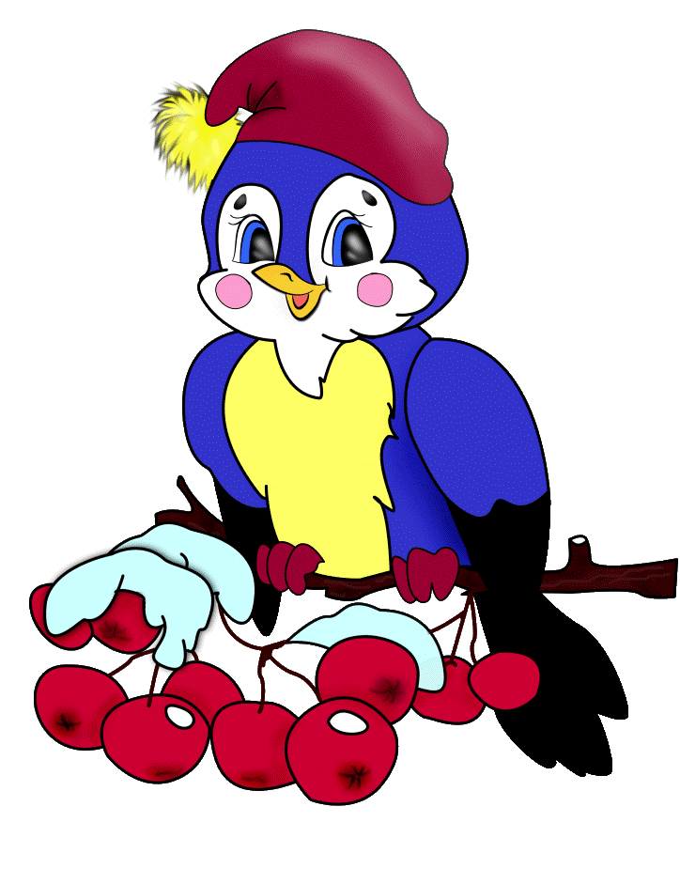
Н

На речной мели мы на налима набрели.
На мели мы налима лениво ловили,
Меняли налима на линя.

***

На холме кули,
поднимусь на холм
и куль поставлю.

***

Наш Полкан из Байкала лакал.
Лакал Полкан, лакал,
да не мелел Байкал.

***

Наша дочь речистая,
у нее речь чистая.

***
Не ест корова короб корок,
ей короб сена дорог.

***

Наша река широка, как Ока!
Как как Ока? Так как Ока!

***

На горе дубы, под горой грибы.

***

На крыше у Шуры жил журавль Жура.

***

На горе Арарат
рвала Варвара виноград.

***
Наменял старик мочал,
а лапти не вылапотничал.

***

Носит Сеня сено в сени,
спать на сене будет Сеня.

***

На рынке Кирилл крынку и кружку купил.

***

Наш Полкан попал в капкан.

***

На воротах сорока, на заборе ворона,
На дороге воробей - клюёт конопель,
Конопель, конопель, коноплясеменистую.

***

Нашей Маше дали манную кашу.
Маше каша надоела,
Маша кашу не доела,
Маша, кашу доедай,
Маме не надоедай

***

На дворе дрова, за двором дрова,
под двором дрова, над двором дрова,
дрова вдоль двора, дрова вширь двора,
не вмещает двор дров!
Наверно, выдворим дрова
с вашего двора
обратно на дровяной двор.

***

На дворе трава, на траве дрова,
раз дрова, два дрова, три дрова.
На дворе трава, на траве дрова.
Не руби дрова на траве двора!

***

Неделю Емеле прясть короб кудели,
А Емелиной дочке - прясть одну ночку.

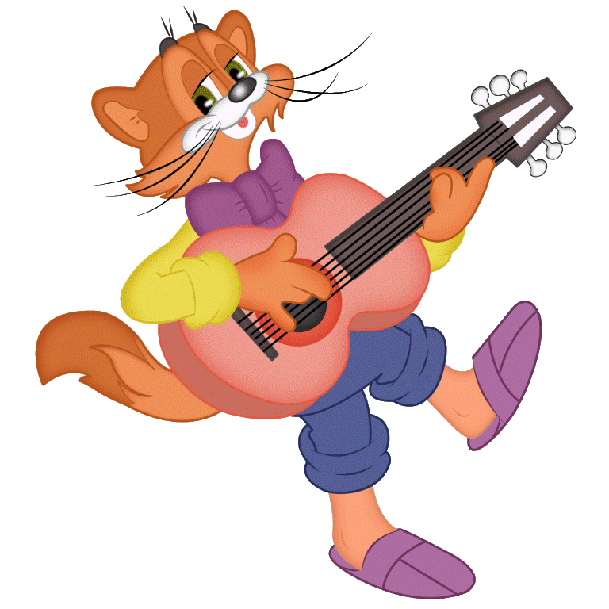

О

Орел на горе, перо на орле.
Гора под Орлом, орел под пером.

***

Опять пять ребят нашли у пенька пять опят.

***

Осип охрип, а Архип осип.

***

Отвори, Варвара, ворота,
У двора на траве коли дрова.

***

От топота копыт пыль по полю летит.

***

Около кола вьюн и хмель
вьются на плетень.
Вьются, плетутся,
заплетаются, расперезавиваются.

П

Прыгают в поле сорок сорок,
десять взлетели, сели на ели.
***

Пошел спозаранку
Назар на базар.
Купил там козу и корзинку Назар.

***

Простоквашу дали Клаше.
Недовольна Клаша:
"Не хочу я простоквашу,
дайте просто кашу".

***

Проворонила ворона вороненка.

***

Петя пилил пилой пень.

***
Повтори без запинки:
На осинке росинки,
Засверкали утром перламутром.

***

Поле-то не полото, поле-то не полито,
Просит полюшко попить -
Нужно полюшко полить.

***

Поля пошла полоть петрушку в поле.

***
Полосатые паласы
Полоскала дочка Власа.
Полоскала, полоскала -
Полосатой речка стала.

***

Пашню пашут
Паша с Яшей,
Кашеварят
Маша с Дашей.

***

Потерялись бусы у нашей бабуси.

***

Павел Павлушку пеленовал,
пеленовал и распелёновывил.

***

Пыхтит, как пышка,
Наш пухлый мишка.

***
Поезд мчится скрежеща:
ж, ч, ш, щ, ж, ч, ш, щ

***

Про пестрых птиц поет петух,
Про перья пышные, про пух.

***

Петр Петрович, по имени Перепелович
пошел погулять,
Поймал перепелку, пошел продавать.
Пронес по рынку, просил полтинку,
Подали пятак, он продал и так!

***

Под матицей, под колпаком,
Весит четверть четверика гороха,
Без червяков, без червоточинки.

***

Перепел перепелочку и перепелят,
В перелеске прятал от ребят.

***

Променяла Прасковья карася,
На три пары полосатых поросят,
Побежали поросята по росе,
Простудились поросята, да не все.

***

Пилил Филипп полено из лип,
Притупил пилу Филипп.

***
Привёз Пров Егорке
во двор дров горку.
Разрезая взором узор на озере,
развивает зрение дозор.

Р

Рано коваль встал, сталь ковал, ковал,
сталь перевыковывал, да не перековал.
Рапортовал, да не дорапортовал,
дорапортовал, да зарапортовался.

***

Рыла свинья белорыла, тупорыла;
полдвора рылом изрыла,
вырыла, подрыла.

***

Рыбу ловит рыболов.
Весь в реку ушел улов.

***
Рубили дроворубы
сыры дубы на срубы.

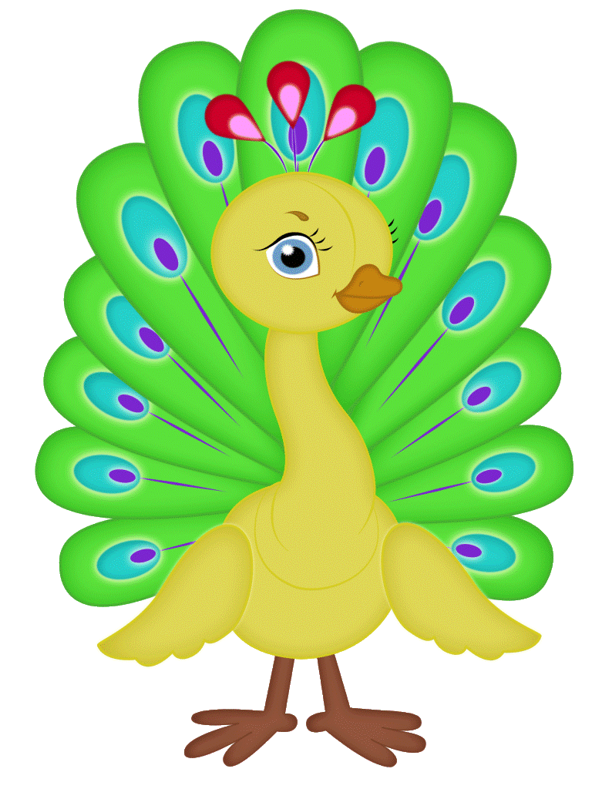

С

Сачок зацепился за сучок.

***

С мышами во ржи подружились ежи.
Ушли в камыши - и во ржи не души.

***

Самшит, самшит, как ты крепко сшит.

***

Свиристель свиристит свирелью.

***

Саша шустро сушит сушки,
Саша высушил штук шесть.
И смешно спешат старушки
Сушек Сашиных поесть.

***

Сила и Вавила
садили сено на вилы,
Сено скирдовали, скирдовали
и заподскирдовывали.

***

Сух сук нес барсук.

***

Стоит Петр на копне в попоне и колпаке,
А в попоне у Петра гороха полколпака.

***

Съел Слава сало, да сала было мало.

***

Села Алеся, с печи ноги свеся,
Не смейся, Алеся, а на печи грейся.

***

Сеня вез воз сена.

***

Слышен смех честного люда,
Трусит с горки съехать Люда.

***

Сеня в лесу встретил лису.

***

Съел Валерик варенник,
А Валюшка - ватрушку.

***

Собрала Маргарита
маргаритки на горе,
Потеряла Маргарита
маргаритки во дворе.

***

Столы белодубовые
гладкотёсовыструганные.

***

Сорока за строчкою строчка
Строчит сорочатам сорочки.

***

Соломы воз возница вез.

***

Съел молодец
тридцать три пирога с пирогом,
все с творогом.

***
Сшит колпак
да не по колпоковски,
Надо колпак переколпоковать
да перевыколпоковать.

***

Саша любит сушки, а Соня ватрушки.

***

Собака Том сторожит дом.

***

Стоит воз овса, возле воза овца.

***

Сын Сени накосил стог цена.

***

С одной сорокой одна морока,
сорок сорок сорок морок.

***

Саша - само совершенство, а еще самосовершенствуется!

***

Стелится лестница,
ластится льстивая,
к стопам ступеньки
учтиво подставила.

Т

Тополь-тополек
надел теплый платок.

***

Тише, мыши.
Тише, мыши.
Кот сидит на нашей крыше.
Мышка, мышка, берегись!
И коту не попадись.

***

Тощий немощный Кощей
Тащит ящик овощей.

***

Топали да топали,
Дотопали до тополя,
До тополя дотопали,
Да ноги-то оттопали.

***

Тетерев сидел
у Терентия в клетке,
А тертерка с тетеревятками
в лесу на ветке.

***

Тень-тень-потетень,
весь день, где пень -
Заплетаю плетень,
и прирасплетываю.

***

Ты, молодец, скажи молодцу,
Пуст молодец молодцу скажет,
Пусть молодец теленка привяжет.

***

Тридцать три корабля лавировали,
лавировали, да не вылавировали.

***

Тащил Авдей мешок гвоздей,
Тащил Гордей мешок груздей.
Авдей Гордею дал гвоздей,
Гордей Авдею дал груздей.

***

Тимошка Трошке
крошит в окрошку крошки

***

Тщетно тщится щука ущемить леща.

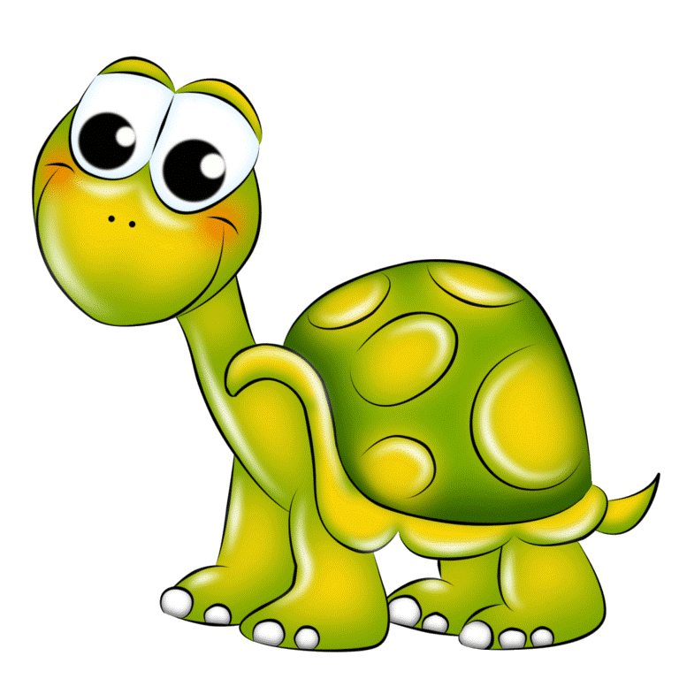

У

У ежа ежата, у ужа ужата.

***

У Сони сани с горки едут сами.

***

У нас на дворе, подворье,
Погода размокропогодилась.

***

У маленькой Зины зайка в корзине.

***

У гусыни усов ищи,
не ищи - не сыщешь.

***

-У ракушки остры створки,
У совенка глазки зорки!
У лягушки рядом раки,
У крякушки хриплы кряки!

***

У Фани фуфайка, у Фаи туфли.

***

Ужа ужалила ужица.
Ужу с ужицей не ужиться.
Уж от ужаса стал уже -
ужа ужица съест на ужин.

***

У четырех черепах
по четыре черепашонка.

***

У пенька опять пять опят.

***

У Аграфены и Арины
Растут георгины

***

У Сашки в кармашке шишки и шашки.
У Сени с Саней в сетях сом с усами.
У Феофана Митрофаныча три сына Феофаныча.

Ф

Фофанова фуфайка
Фефёле впору,
а фароонов фаворит
на сапфир сменял нефрит

Х

Хоть щука и востра,
Да не съешь ерша с хвоста,
На ерша хороша верша.

***
Хитрую сороку поймать морока,
А сорок сорок - сорок морок.

Ц

Цыплёнок цапли цепко цеплялся за цеп.

***
Цапля цепкая была,
Цапля долго не грустила,
Сразу "цап" и целиком
Лягушонка проглотила.

Ч

Четверть четверика гороха,
без червоточинки.

***

Четверг Четвёртого Числа
Четыре Четверти Часа
Четыре Чёрненьких Чумазеньких Чертёнка
Чертили Чёрными Чернилами Чертёж

***

Черной ночью черный кот
прыгнул в черный дымоход,
в дымоходе чернота -
разыщи-ка там кота

***
Чешуя у щучки, щетинка у чушки.

Ш

Шла Саша по шоссе и сосала сушку.

***

Шесть мышат в шалаше шуршат.

***

Шел Егор через двор, нес топор чинить забор.

***

Шли три Назара, встали у базара,
да заговорили:
Про Прокопа, про Прокопиху,
И про маленьких Прокопьиных Прокопенят.

***

Шли три пекаря,
Три Прокопия пекаря, три Прокопьевича.
Говорили про пекаря,
Про Прокопия пекаря, про Прокопьевича.

***

Шильце, мыльце, кривое веретенце,
Шелковое полотенце -
на полотенце под дверцей.

***

Шли сорок мышей
и шесть нашли грошей,
а мыши, что поплоше,
нашли по два гроша.

***

Шесть мышат у мамы мышки
Три девчонки, три мальчишки.

Щ

Щетинка у чушки, чешуйка у чушки,
Щели-щелочки и щетки.

***

Щенок за обе щеки
уплетает щи из щавеля.

Я

Яшма в замше замшела.

***
Ящерка на ялике
Яблоки на ярмарку
В ящике везла.

